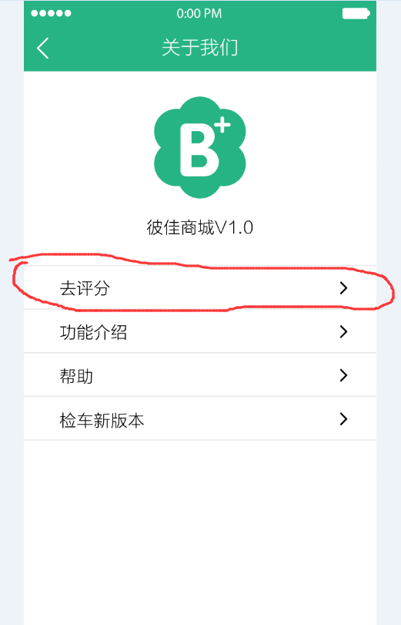
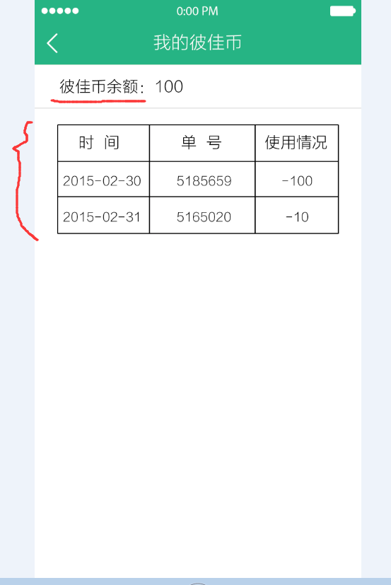
修改部分:
- 文字的修改。
- GridView进行边框修改，边框应该如何实现。

位置：
订单号不知道是通过哪个关键字进行获取，所以认为是这个ID.


方法：
- 使用ScrollView.
- 实现ScrollView外部布局，表名。
- ListView中更改Item相关布局，及其条目。
